BERITA ACARA SIDANG KELAYAKAN
LANDASAN PROGRAM PERENCANAAN DAN PERANCANGAN ARSITEKTUR (LP3A)
TUGAS AKHIR PERIODE 135/57

Dengan ini menyatakan bahwa telah dilaksanakan Sidang Kelayakan Landasan Program Perencanaan dan Perancangan Arsitektur (LP3A) pada :
Hari : Jumat
Tanggal : 28 Juni 2016
Waktu : 08.30-11.00 WIB.
Tempat : Ruang C301, Jurusan Arsitektur Fakultas Teknik
Universitas Diponegoro - Semarang
Dilaksanakan oleh :
Nama : Intan Findanavy Ridzqo
NIM : 21020112120015
Judul : Desain Wisata Jamu Bawen, Semarang
Dengan susunan Tim Penguji sebagai berikut :
Pembimbing I : Arnis Rochma Harani, ST, MT
Pembimbing II : Ir. B. Adji Murtomo, MSA
Penguji I : Dr. Ir. Djoko Indrosaptono, MT

    - PELAKSANAAN SIDANG
Sidang Kelayakan Landasan Program Perencanaan dan Perancangan Arsitektur (LP3A) dengan judul Desain Wisata Jamu Bawen, Semarang ini dimulai pukul 08.30 WIB dan dihadiri oleh Arnis Rochma Harani, ST, MT., Ir. B. Adji Murtomo, MSA., dan Ir. Djoko Indrosaptono, MT. Presentasi dilakukan oleh penyusun dalam waktu + 30 menit dengan pokok materi sebagai berikut :
A. Latar Belakang
B. Tinjauan Desain Wisata Jamu Bawen, Semarang
C. Analisa Hubungan Ruang
D. Analisa Kapasitas
E. Analisa Kebutuhan Ruang
F. Progam Ruang

Hasil sidang mencakup tanya jawab dan saran dari dosen pembimbing terhadap LP3A yang dipresentasikan sebagai berikut :

- Dari Ir. B. Adji Murtomo, MSA
- Pertanyaan
Apakah fungsi amphitheater di dalam kawasan wisata?
- Jawaban
Amphitheater digunakan untuk acara-acara musik dan pameran serta digunakan untuk komersil.
- Saran
Sebaiknya amphitheater diganti menjadi emplacement sebagai area orientasi.

- Dari Dr. Ir. Djoko Indrosaptono, MT.
- Pertanyaan
Jenis hewan apa yang akan dimasukkan dalam area kandang hewan?
- Jawaban
Hewan ang akan dimasukkan dalam kandang hewan adalah hewan-hewan peternakan, seperti ayam, kelinci, bebek.
- Saran
Sebaiknya pilih hewan yang lebih langka, seperti luwak.

    - POKOK REVISI LP3A TUGAS AKHIR 135/57

Berdasarkan pertanyaan dan masukan dari tim penguji dan pembimbing pada sidang kelayakan LP3A yang telah dilaksanakan (seperti terlampir dalam berita acara), dilakukan revisi dalam rangka penyempurnaan LP3A sebagai syarat melanjutkan ke tahap Eksplorasi Desain.
Demikian berita acara sidang kelayakan Landasan Program Perencanaan dan Perancangan Arsitektur dibuat sesuai dengan sesungguhnya dan dapat dipertanggungjawabkan.

Semarang, 23 September 2016
Peserta Sidang,

Intan Findanavy Ridzqo
NIM. 21020112120015

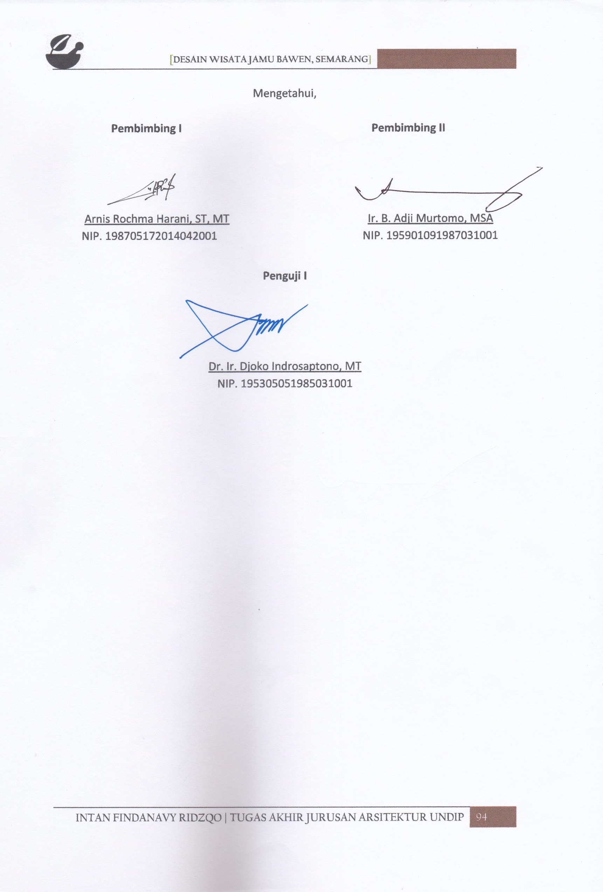
Mengetahui,

Pembimbing I Pembimbing II

Arnis Rochma Harani, ST, MT Ir. B. Adji Murtomo, MSA
NIP. 198705172014042001 NIP. 195901091987031001

Penguji I

Dr. Ir. Djoko Indrosaptono, MT
NIP. 195305051985031001

